순환매 분석 통계적 검증 중간보고서

1. 분석 배경 및 목적
순환매 분석 통계적 검증 검증을 실행하였고 그의 한계점(평균의 함정, 아웃라이어 왜곡, 비현실적 균등 분배)을 줄이고자, 생존 편향을 제거하고 중앙값 및 승률을 중심으로 통계적 검증 검증을 설계하고 진행하였습니다.
[통계적 왜곡(아웃라이어) 제거 방법론: IQR(사분위수 범위) 방식 적용]
본 통계적 검증에서는 '평균의 함정'을 유발하는 극단적 급등락 종목(예: 어쩌다 한 번 터지는 +200% 수익 종목)을 걸러내어 '진짜 평균'을 구하기 위해 IQR(Interquartile Range) 방식을 적용했습니다. 각 국면별 수익률 데이터에서 하위 25%(Q1)와 상위 25%(Q3)의 값을 구한 뒤, 그 간격(IQR = Q3 - Q1)을 기준으로 'Q1 - 1.5 * IQR' 보다 낮거나 'Q3 + 1.5 * IQR' 보다 높은 비정상적인 꼬리 값(극단값)들을 모두 삭제하였습니다. 이를 통해 소수의 대박 종목이 전체 평균을 끌어올리는 착시 현상을 완벽하게 차단하고, 가장 보수적이고 신뢰할 수 있는 수익률 수치를 도출했습니다.

2. 다양한 관점의 테마 순환 분석
- [Jump 분석]: 하위권에 있던 테마가 갑자기 상위권으로 급등했을 때의 수익률 패턴을 분석했습니다.
- [Steady 분석]: 상위권 랭킹을 꾸준히 유지하는 테마들의 향후 수익률을 분석했습니다.
- [Phase 분석]: Top 10 테마 내에서도 개별 종목이 어떤 국면에 속해있는지에 따라 수익률과 승률이 어떻게 달라지는지 분석했습니다.

3. 주요 통계적 검증 결과 및 인사이트

3.1. 테마 랭킹이 오늘 '최상위(1위~10위)'로 상승했을 때의 수익률
어제 순위에서 오늘 최상위권(Top 10)으로 진입했을 때의 수익률을 비교한 결과, 바닥에서 급등한 경우(평균의 착시)보다 상위권에서 진입한 경우가 가장 실질적인 수익(중앙값)이 높았습니다.

어제 순위(Prev) -> 오늘 순위(Curr) | 평균 수익률 (Average) | 중앙값 수익률 (Median)
1. 최상위(1~10) -> 최상위 유지 | 2.12% | 1.92%(가장 높음)
2. 상위(11~30) -> 최상위 진입 | 2.90% | 1.87%
3. 중위(31~60) -> 최상위 진입 | 4.13% | 0.78%
4. 중하위(61~100) -> 최상위 진입 | 4.27% (가장 높음) | 1.85%
5. 최하위(101~150) -> 최상위 진입 | 1.61% | 0.55%

3.2. 보유 기간별 (5일 vs 8일 vs 14일) 전략 비교
보유 기간에 따른 핵심 주도주(Top 10 테마 내 2국면 하락기)의 수익률 변화를 분석한 결과, 기간이 길어질수록 압도적으로 성과가 상승하는 것을 확인하였습니다.
• 5일 보유: 평균 0.95% / 중앙값 1.40% / 승률 57.3% (시세 분출에 필요한 턴어라운드 시간 부족)
• 8일 보유: 평균 3.42% / 중앙값 2.76% / 승률 62.0% (본격적인 상승 궤도 진입)
• 14일 보유: 평균 5.76% / 중앙값 4.09% / 승률 63.2% (수익률 폭발적 극대화)
결론적으로 5일 이하의 단기적 매매보다는, 주도 테마의 눌림목을 잡아 14일(약 2~3주) 동안 느긋하게 홀딩하는 스윙(Swing) 전략으로 길게 봐야 실질적인 계좌 수익이 확실하게 누적된다는 사실을 통계적으로 입증하였습니다.
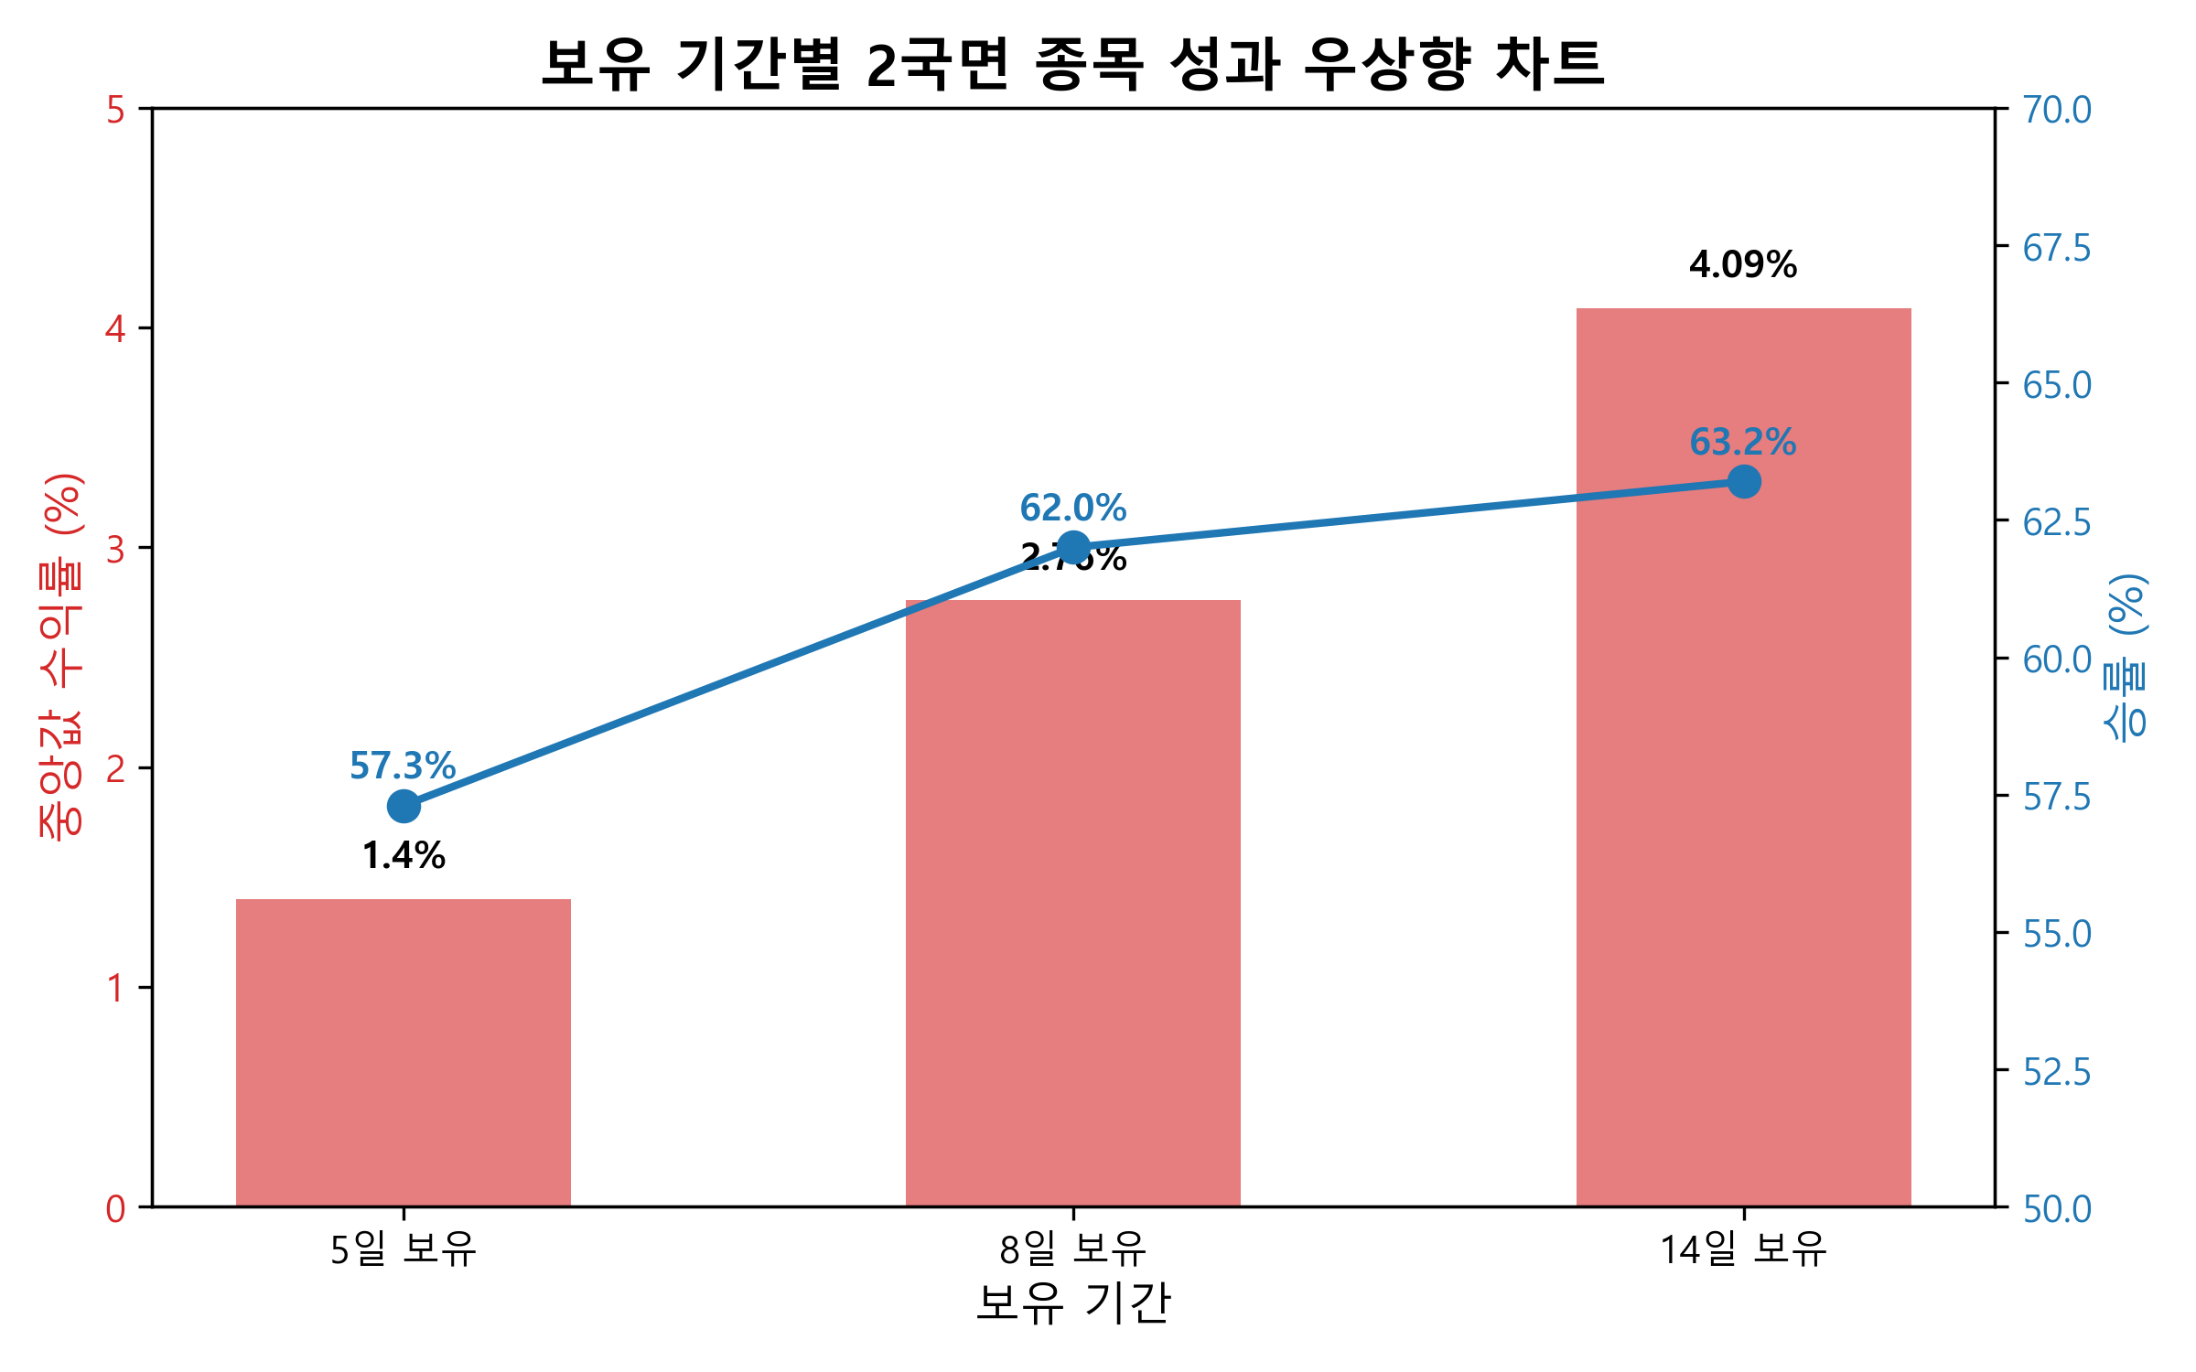

4. 중하위(61~100위) -> 최상위 진입 섹터의 국면별 수익률 (14일 보유)
가장 극적인 순위 상승(Jump)을 보여준 테마(61~100위 → 1~10위)를 대상으로 14일간 보유했을 때의 국면별 수익률을 추가 분석했습니다. 아웃라이어를 제거한 결과, 2국면(눌림목) 종목을 잡았을 때 무려 10%가 넘는 중앙값 수익률과 76%대의 경이적인 승률이 달성되었습니다.
국면 (Phase) | 평균 수익률 | 중앙값 (Median) | 승률 (Win Rate) | 표본 수
1국면 (회복기) | 2.85% | 2.62% | 67.5% | 362
2국면 (하락기) | 13.00% (가장 높음) | 10.13% (가장 높음) | 76.8% | 82
3국면 (상승기) | 4.39% | 2.28% | 57.8% | 258
4국면 (둔화기) | 8.74% | 6.14% | 57.3% | 52

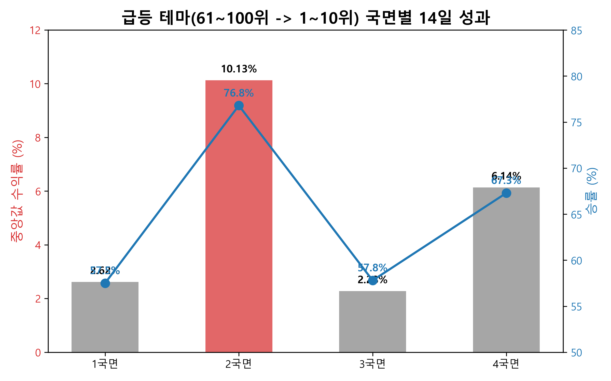

5. 결론 및 향후 과제
Top 10 주도 테마 중 2국면(하락기)에 위치한 종목을 매수하여 14일간 스윙 보유하는 전략이 가장 우수한 엣지(Edge)를 가짐을 통계적(IQR 아웃라이어 제거 적용)으로 증명했습니다. 향후 이를 바탕으로 실전 매매 스크리너를 구축하여 검증을 진행할 예정입니다.

